Учреждение образования

«БЕЛОРУССКИЙ ГОСУДАРСТВЕННЫЙ ТЕХНОЛОГИЧЕСКИЙ УНИВЕРСИТЕТ»

Лабораторная работная работа №5

по предмету

«Распределенные и облачные технологии»

Студент: Фамилия И. О.

ФИТ 4 курс 6 группа

Минск 2024

**Настройка совместной работы управляющего и рабочего узлов облака**

**1.** Настройка и проверка беспарольного доступа между упраляющим и рабочими узлами в облаке OpenNebula.

Проверка файла id_rsa.pub

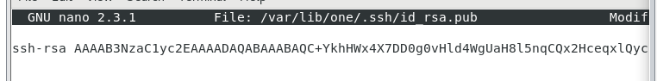

Рисунок 1.1 – файл id_rsa.pub

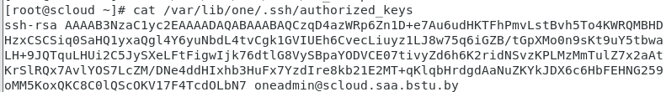

Рисунок 1.2 – файл authorized_keys

С помощью команд, необходимо скопировать known_hosts с УУ на УВ

|  |
| --- |
| ssh-keyscan scloud.rna.bstu.by scloud node-virt.rna.bstu.by virt-node >> /var/lib/one/.ssh/known_hosts |

Листинг 1.1 – команда копирования known_hosts

Проверка работоспособности беспарольного SSH:

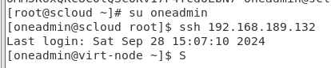

Рисунок 1.3 – проверка работоспособности беспарольного SSH

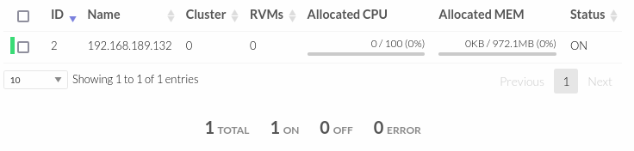

Рисунок 1.4 – Подключение УВ к УУ

**2.** Создание моста на узле виртуализации.

|  |
| --- |
| cp /etc/sysconfig/network-scripts/ifcfg-ens33 /etc/sysconfig/network-scripts/ifcfg-br0 |

Листинг 2.1 – команда копирования ens33 в br0

Далее нужно изменить файл /etc/sysconfig/network-scripts/ifcfg-ens33 и файл nano /etc/sysconfig/network-scripts/ifcfg-br0

|  |
| --- |
| DEVICE=ens33  NAME=ens33  BOOTPROTO=none  UUID=оставить значение без изменений  ONBOOT=yes  TYPE=Ethernet  BRIDGE=br0 |

Листинг 2.2 – изменение файла /etc/sysconfig/network-scripts/ifcfg-ens33

|  |
| --- |
| DEVICE=br0  NAME=br0  TYPE=Bridge  ONBOOT=yes  BOOTPROTO=dhcp  DEFROUTE=yes  IPV4_FAILURE_FATAL=no  IPV6INIT=yes  IPV6_AUTOCONF=yes  IPV6_DEFROUTE=yes  IPV6_FAILURE_FATAL=no  IPV6_ADDR_GEN_MODE=stable-privacy  IPV6_PRIVACY=no |

Листинг 2.3 – изменение файла nano /etc/sysconfig/network-scripts/ifcfg-br0

3. Открыть порты VNC на узле виртуализации

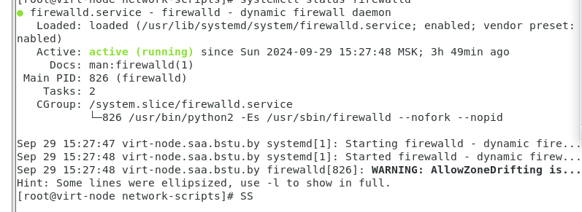

Рисунок 3.1 – Проверка filewalld сервиса



Рисунок 3.2 – Открытие портов 5900-5999

**Итоги**

Проведена проверка работоспособности развернутых элементов облака OpenNebula 5.10. на управляющем узле под LinuxСentOS 7.

Проведена проверка работоспособности развернутых элементов облака на узле виртуализации под LinuxСentOS 7.

Настроен беспарольный доступ по SSH между УУ и УВ облака OpenNebula.

Узел виртуализации подключен к управляющему узлу ОН.